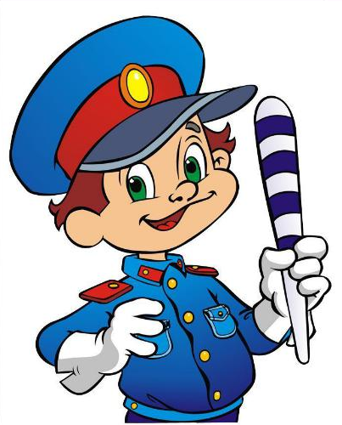
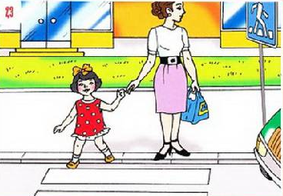
- Старайтесь, находясь на улице с ребенком, крепко держать его за руку.
- Учите ребенка наблюдательности. Если у подъезда стоят машины или растут деревья, кусты, научите ребенка осматриваться по сторонам и определять: нет ли опасности приближающегося транспорта.
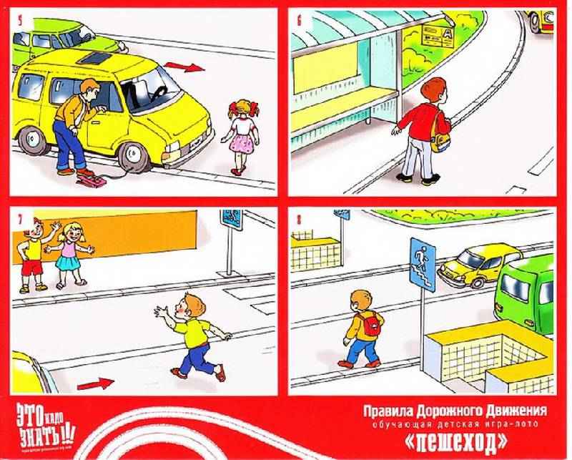
- Если у подъезда, дома есть движение транспорта, обратите на это его внимание. Вместе с ребенком посмотрите: не приближается ли транспорт.
- Если вы идете по тротуару, придерживайтесь стороны подальше от проезжей части. Ребенок должен находиться, как можно дальше от дороги.
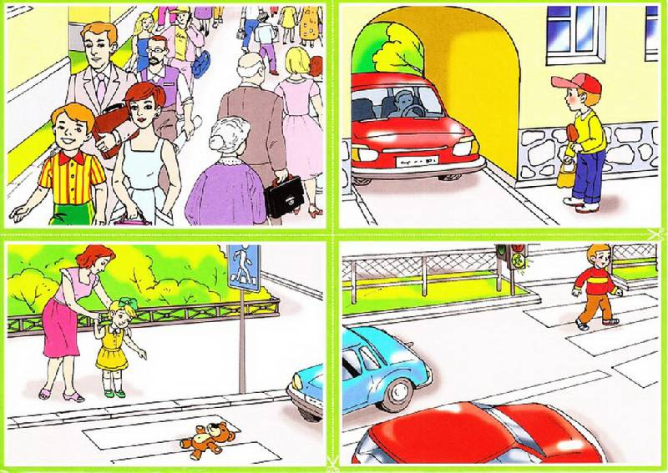
- Приучите ребенка, внимательно наблюдать за выездом автомобилей из арок дворов и поворотами транспорта на перекрестках.
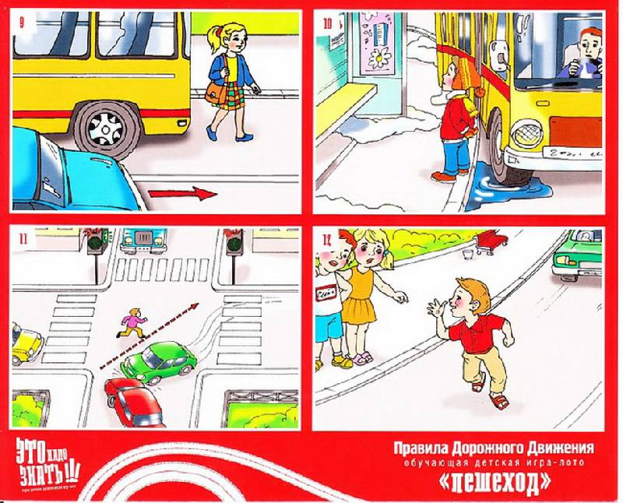
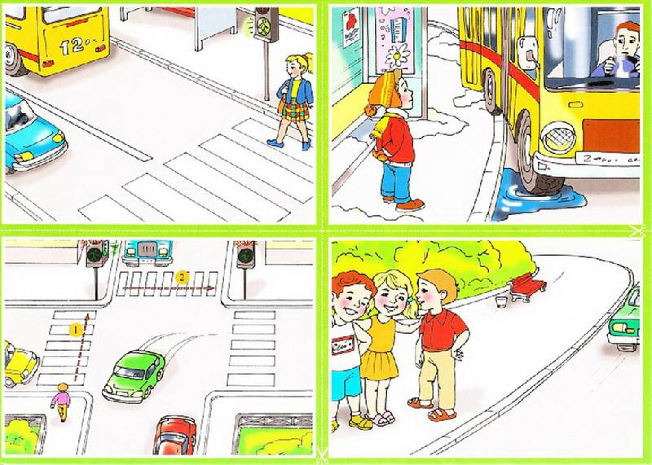
- При переходе проезжей части дороги остановитесь и осмотритесь по сторонам. Показывайте ребенку следующие действия по осмотру дороги: поворот головы налево, направо, еще раз налево. Дойдя до разделительной линии, делайте вместе с ним поворот головы направо. Если нет движения транспорта, продолжайте переход, не останавливаясь, а если есть – остановитесь на линии и пропустите транспорт, держа ребенка за руку.
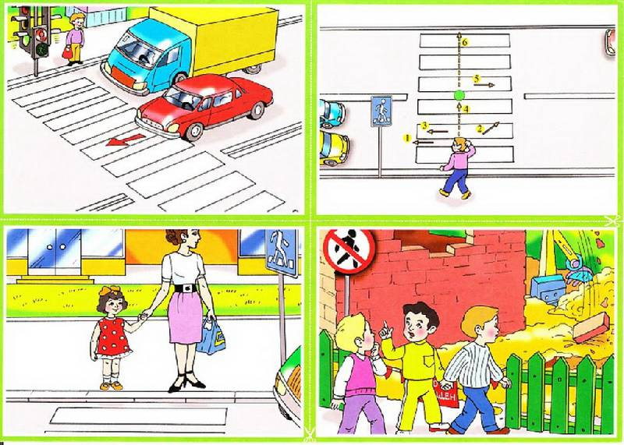
- Учите ребенка всматриваться вдаль, пропускать приближающийся транспорт.
- Наблюдая за приближающимися транспортными средствами, обращайте внимание ребенка на то, что за большими машинами (автобус, троллейбус) может быть опасность – движущийся на большой скорости легковой автомобиль или мотоцикл. Поэтому лучше подождать, когда большая машина проедет, и убедиться в отсутствии скрытой опасности.
- Не выходите с ребенком на проезжую часть из-за каких-либо препятствий: стоящих автомобилей, кустов, закрывающих обзор проезжей части.
- Переходите проезжую часть не наискосок, а прямо, строго перпендикулярно. Ребенок должен понимать, что это делается для лучшего наблюдения за движением транспорта.
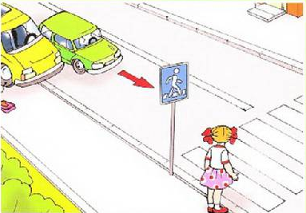
- Переходите проезжую часть только на зеленый сигнал светофора. Объясняйте ребенку, что переходить дорогу на зеленый мигающий сигнал нельзя. Он горит всего три секунды, можно попасть в ДТП.
- Никогда не нарушайте правила, особенно при ребенке. Помните, что ваш ребенок приобретает свой опыт на вашем личном примере.

